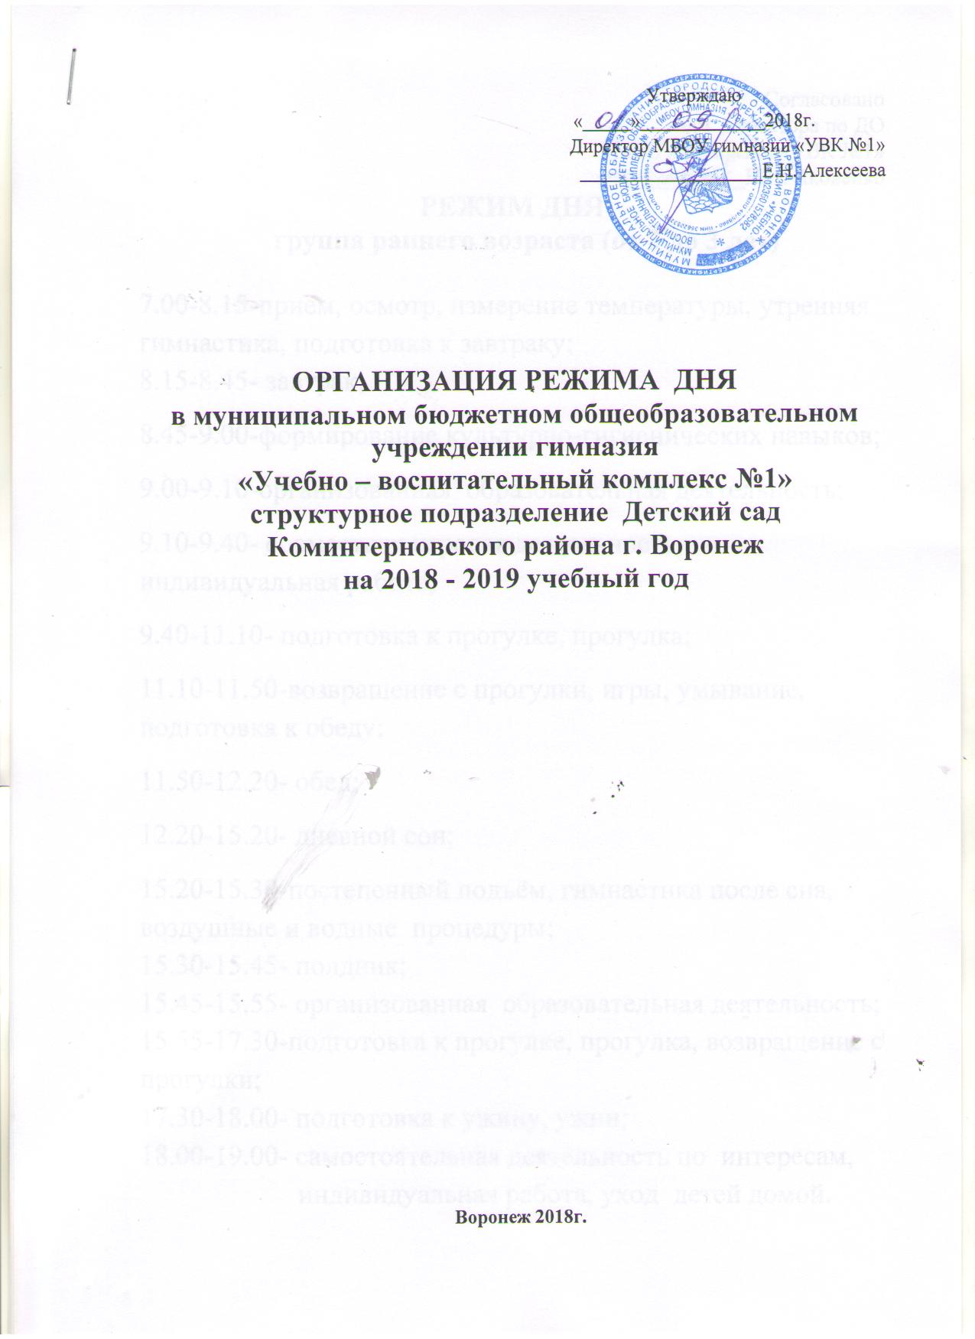
РЕЖИМ ДНЯ
группа раннего возраста (от 2 до 3 лет)

7.00-8.15-прием, осмотр, измерение температуры, утренняя гимнастика, подготовка к завтраку;
8.15-8.45- завтрак;
8.45-9.00-формирование культурно-гигиенических навыков;
9.00-9.10-организованная образовательная деятельность;
9.10-9.40- совместная игровая деятельность, индивидуальная работа;
9.40-11.10- подготовка к прогулке, прогулка;
11.10-11.50-возвращение с прогулки, игры, умывание, подготовка к обеду;
11.50-12.20- обед;
12.20-15.20- дневной сон;
15.20-15.30-постепенный подъём, гимнастика после сна, воздушные и водные процедуры;
15.30-15.45- полдник;
15.45-15.55- организованная образовательная деятельность;
15.55-17.30-подготовка к прогулке, прогулка, возвращение с прогулки;
17.30-18.00- подготовка к ужину, ужин;
18.00-19.00- самостоятельная деятельность по интересам, индивидуальная работа, уход детей домой.

РЕЖИМ ДНЯ
вторая младшая группа (от 3 до 4 лет)

7.00-8.20-прием, игры, дежурство, утренняя гимнастика,
подготовка к завтраку;
8.20-8.50- завтрак;
8.50-9.00-подготовка к образовательной деятельности;
9.00-9.40-организованная образовательная деятельность;
9.40-10.00- совместная игровая деятельность, индивидуальная работа;
10.00- 11.40-подготовка к прогулке, прогулка, наблюдения, игры;
11.40-12.10- возвращение с прогулки, подготовка к обеду;
12.10-12.40- обед;
12.40-15.00-подготовка ко сну, дневной сон;
15.00-15.20-подъем, гимнастика после сна, воздушные и водные процедуры;
15.20-15.30- полдник;
15.30-17.20-подготовка к прогулке, прогулка, возвращение с прогулки;
17.20- 17.50- подготовка к ужину, ужин;
17.50-19.00- игры, индивидуальная работа, самостоятельная деятельность по интересам, уход детей домой.

РЕЖИМ ДНЯ
средняя группа (от 4 до 5 лет)

7.00-8.25-прием, игры, дежурство, утренняя гимнастика, подготовка к завтраку;
8.25-8.55- завтрак;
8.55-9.00-подготовка к образовательной деятельности;
9.00-9.50-организованная образовательная деятельность;
9.50-10.20-совместная игровая деятельность, индивидуальная работа;
10.20-12.20-подготовка к прогулке, прогулка, наблюдения, труд, игры, возвращение с прогулки, подготовка к обеду;
12.20-12.50- обед;
12.50-15.00-подготовка ко сну, дневной сон;
15.00-15.20- подъем, гимнастика после сна, воздушные и водные процедуры;
15.20-15.30- полдник;
15.30-17.50-подготовка к прогулке, прогулка, возвращение с прогулки;
17.50-18.20- подготовка к ужину, ужин;
18.20-19.00-самостоятельная деятельность детей по интересам, индивидуальная работа, уход детей домой.

РЕЖИМ ДНЯ
старшая группа (от 5 до 6 лет)

7.00-8.27-прием, игры, дежурство, утренняя гимнастика, подготовка к завтраку;
8.27-8.55- завтрак;
8.55-9.00-подготовка к образовательной деятельности;
9.00-10.45-организованная образовательная деятельность;
10.45-12.25-подготовка к прогулке, прогулка, наблюдения, труд, игры, возвращение с прогулки, подготовка к обеду;
12.25-12.55- обед;
12.55-15.00-подготовка ко сну, дневной сон;
15.00-15.20-подъем, гимнастика после сна, воздушные и водные процедуры, свободная игровая деятельность;
15.20-15.30- полдник;
15.30-15.55-организованная образовательная деятельность;
15.55-17.50-подготовка к прогулке, прогулка, возвращение с прогулки;
17.50-18.20 –подготовка к ужину, ужин;
18.20-19.00-самостоятельная деятельность, индивидуальная работа, уход детей домой.

РЕЖИМ ДНЯ
подготовительная группа (от 6 до 7 лет)

7.00-8.30-прием, игры, дежурство, утренняя гимнастика;
8.30-8.50-подготовка к завтраку, завтрак;
8.50-9.00-подготовка к образовательной деятельности;
9.00-11.00-организованная образовательная деятельность;
11.00-12.30- прогулка, наблюдения, труд, игры, возвращение с прогулки, подготовка к обеду;
12.30-13.00- обед;
13.00-15.00-подготовка ко сну, дневной сон;
15.00-15.20-подъем, гимнастика после сна, воздушные и водные процедуры;
15.20-15.30- полдник;
15.30-16.00-организованная образовательная деятельность;
16.00-17.50- подготовка к прогулке, прогулка, самостоятельная игровая деятельность, возвращение с прогулки;
17.50-18.20-подготовка к ужину, ужин;
18.20-19.00–самостоятельная деятельность, игры, индивидуальная работа, уход детей домой.

